PROJECT DESCRIPTION
Το έργο που θα υλοποιήσουμε σαν ομάδα είναι πρόγραμμα διαχείρισης φόντων επιφάνειας εργασίας για desktop. Στο πρόγραμμα έχουμε δώσει την ονομασία Wallsource. Κύρια features του προγράμματος είναι η δημιουργία και επεξεργασία συλλογων από εικόνες για φόντα επιφάνειας εργασίας, η ρύθμιση της εναλλαγής των φόντων, η δυναμική επιλογή συλλογής φόντων βάση συνθηκών όπως μήνας, ώρα της ημέρας, καιρός κ.α. ,η κοινή χρήση συλλογών και η ταξινόμηση και αναζήτηση τους βάση ετικετών.

MOCKUPS
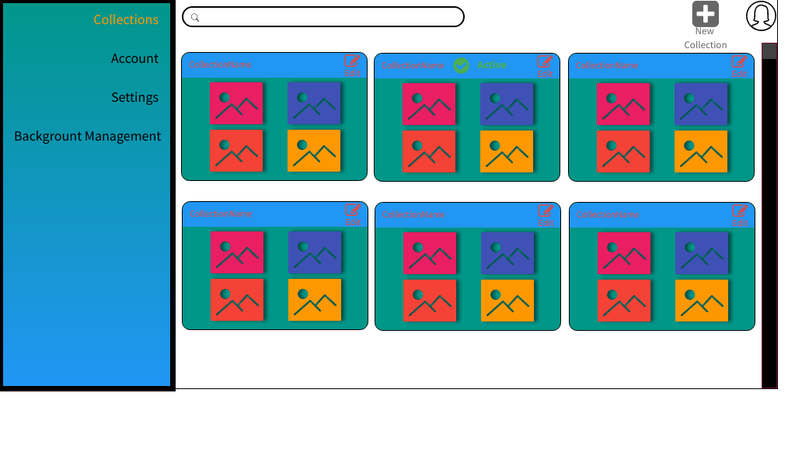
Figure 1: CollectionScreen
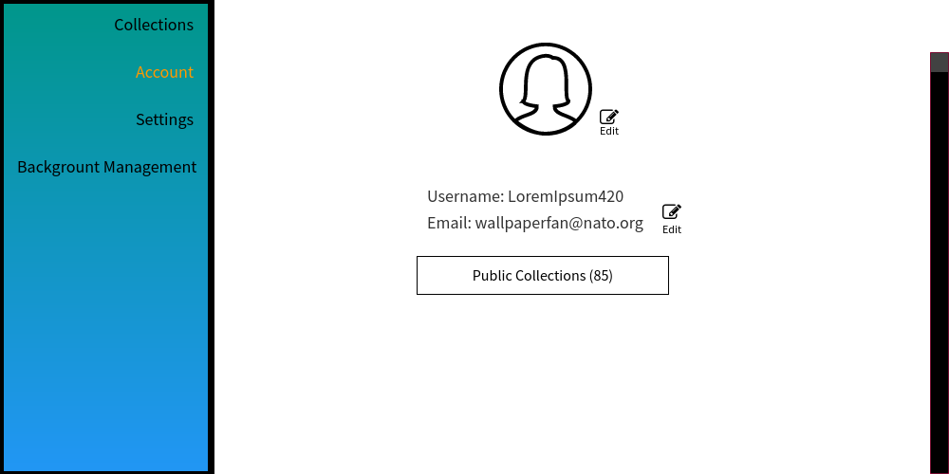
Figure 2: AccountScreen
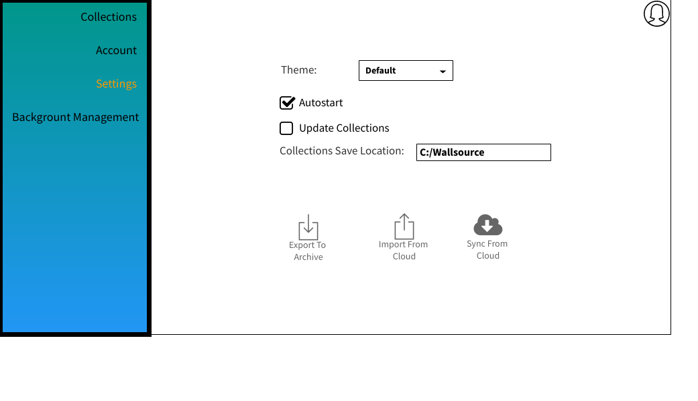
Figure 3: SettingsScreen
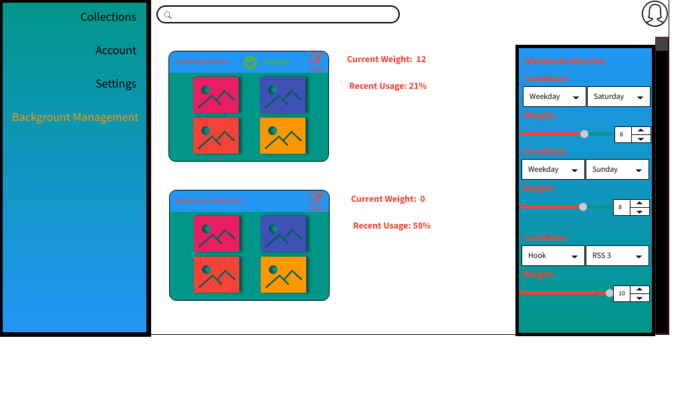
Figure 4: Background Management
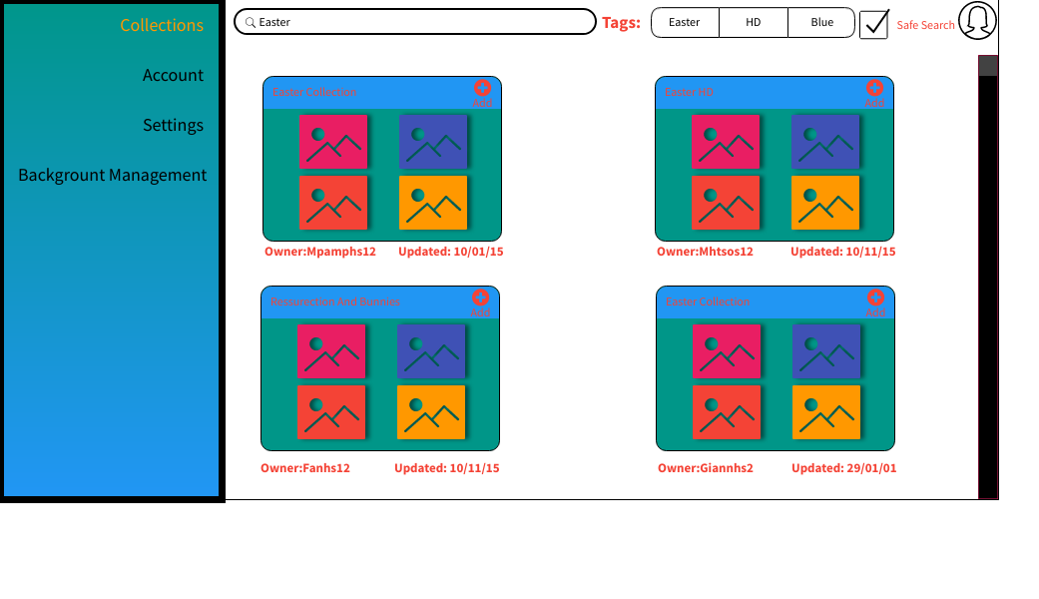
Figure 5: FindWallpapersScreen
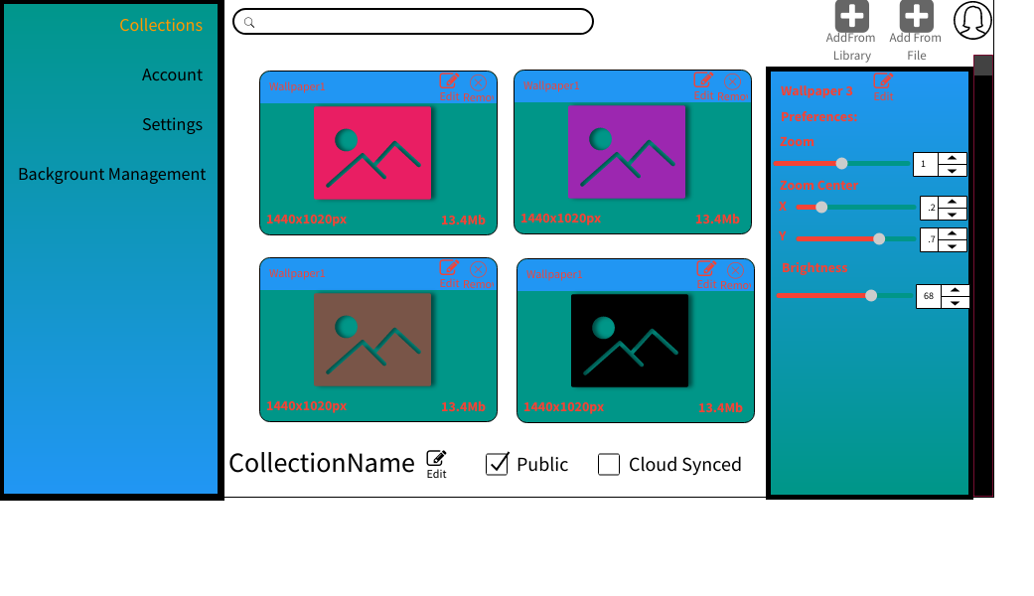
Figure 6: CollectionEditScreen
Τα mockups υλοποιήθηκαν με το εργαλείο mockflow wirepro.

